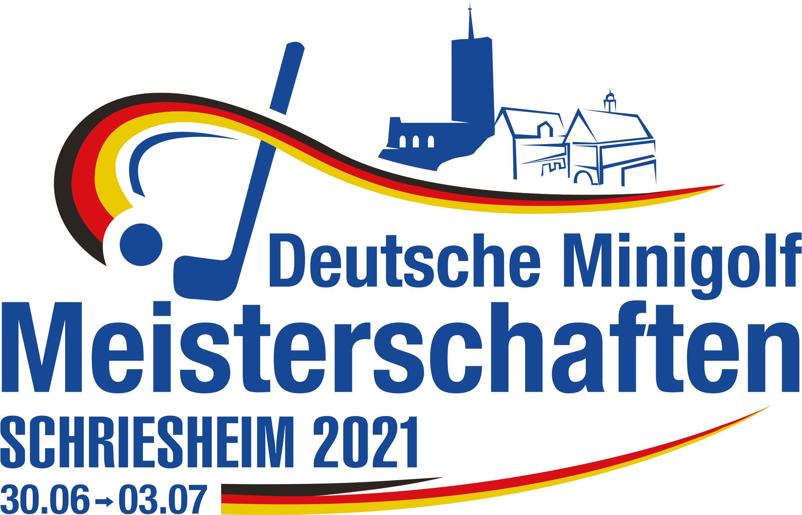
Meldebogen für Kaderangehörige, vom Bundestrainer zusätzlich Nominierte
und über die DRL Qualifizierte (persönliches Startrecht)

Verein: | Meldung durch den Verein an den LV  bis 23.04.2021  Weiterleitung durch den LV an den DMV-Sportwart  bis 30.04.2021
Anschrift:
Tel./Fax:
Mitglied im LV:

Hiermit meldet unser Verein für die Deutschen Minigolf-Meisterschaften 2021 verbindlich:

Nr. | Pass-Nr. | Name, Vorname | Kategorie | Lizenz (A/B/C) | DMV-  Kader | Nur Mannsch.
1
2
3
4
5
6
7
8
9
10
11
12
13
14
15

, 26.04.2021
Ort/Datum: |  | Vertreter des Vereins:

Bestätigungsvermerk des Landesverbandes:
Wir bestätigen mit der Weiterleitung der vorstehenden Meldung, dass diese fristgerecht erfolgte, die gemeldeten Teilnehmer*innen eine gültige Spielberechtigung besitzen und bei den Deutschen Minigolf-Meisterschaften 2021 startberechtigt sind.
Die gemeldeten Teilnehmer*innen erkennen die Anti-Doping-Bestimmungen des DMV, insbesondere die Anti-Doping-Richtlinien in der jeweils geltenden Fassung, als verbindlich an. Jede*r Teilnehmer*in ist für die Einhaltung dieser Bestimmungen selbst verantwortlich und hat die Konsequenzen bei Verstößen zu tragen
, 26.04.2021
Ort/Datum: |  | Vertreter des LV:

